[学术诚信再受挑战！江苏省人民医院Zekuan Xu论文因图像异常遭同行审查](https://mp.weixin.qq.com/s?__biz=MzkzMDkwMTQzNw==&mid=2247484612&idx=1&sn=a5b90a2a98a031478aeee808d22ff3a8)

[白大褂宣言](javascript:void(0);)2025-04-26 13:22:00山东



点击蓝字 关注我们



2017年4月21日，江苏省人民医院Zekuan Xu（徐泽宽）在 Journal of experimental & clinical cancer research 发表题为 **“Overexpression of miR-584-5p inhibits proliferation and induces apoptosis by targeting WW domain-containing E3 ubiquitin protein ligase 1 in gastric cancer”**的文章。

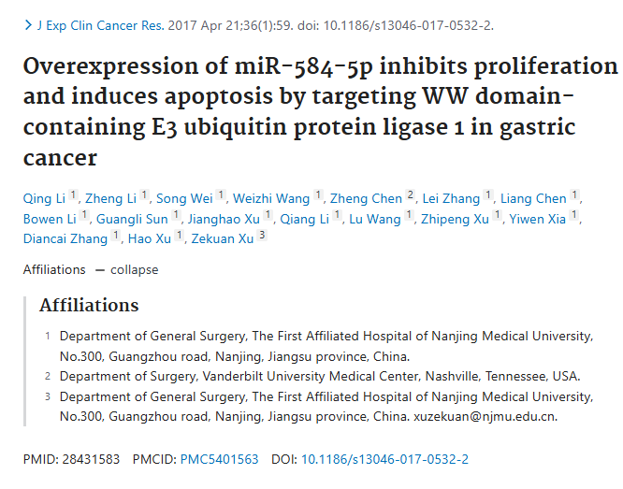

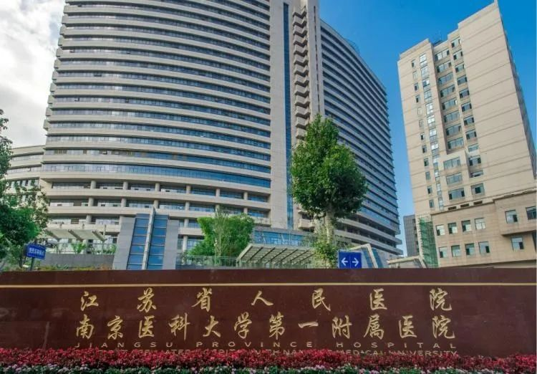

**经核查比对，文章部分实验图像存在以下重复现象：**

* **图7a中的两个图像似乎重叠，尽管纵横比差异很大。**
* **图4A和图4C之间存在多处重叠。**

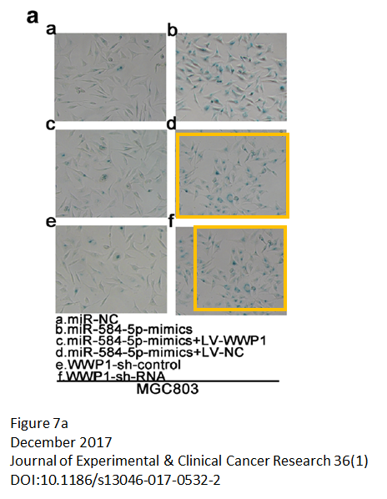

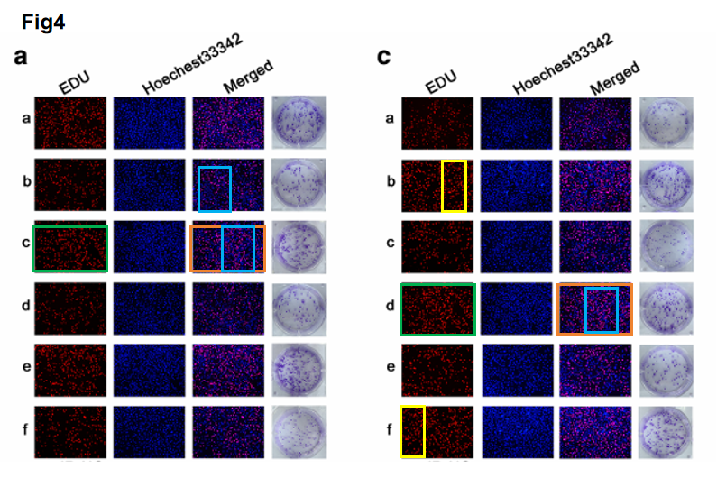

**参考信息：**https://pmc.ncbi.nlm.nih.gov/articles/PMC5401563/